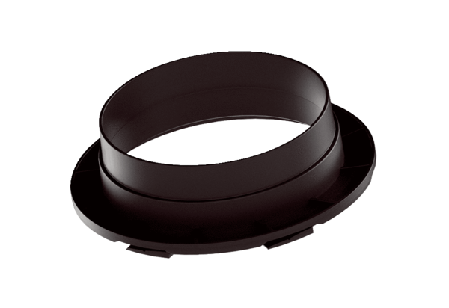Raccord de transition MA-AÜ160Unité de conditionnement : 1 pièceGamme: K
Numéro de référence : 0059.2141Fabricant : MAICO

